令和７年度総合型地域スポーツクラブ登録手続きについて

１ 目 的
登録に必要な要件としての活動実態、ガバナンス等についての一定の基準を満たすことで総合型地域スポーツクラブのさらなる質的充実を図り、公益的な事業体としての役割を果たしていく環境を整備する。また、市町村所管課を通し登録手続きを行う事で認知度や信頼性の向上を図るとともに、地域課題の解決に向け、行政と総合型クラブの連携を推進する。

２ 対 象
１）これまでに沖縄県広域スポーツセンターが認知していた総合型地域スポーツクラブ。
２）今後、総合型地域スポーツクラブとしての活動を希望し、沖縄県広域スポーツセンターとの連携を図り、地域におけるスポーツ活動の活性化に寄与する見込みがあるクラブ。

３ 登録の流れ（別紙フローチャート参照）
- クラブは申請書類を登録システム上で提出し、あわせて登録システム入力の写し★１を市町村所管課へ提出（提出期限：11/22）
※登録システムアカウントがないクラブはアカウントを発行してください。(マニュアル参照)
※県協議会への登録システム入力申請も11/22〆切です。
- 市町村所管課にて書類取りまとめのうえ、沖縄県総合型地域スポーツクラブ連絡協議会（事務局：沖縄県スポーツ協会）へ鑑文とあわせてメールで提出（提出期限：12/6）
- 県連絡協議会にて申請書類を確認後、不備等があった場合申請書類の再提出を求める。
※市町村所管課への申請書類及び登録システム上の申請書類に不備があった場合は、県連絡協議会より登録システム上で再提出を求めます。クラブは「申請取り下げ」をし「再提出」を行なってください。★２
- 申請書類及びクラブ訪問カルテを元に県登録審査委員会にて審査を行なう。審査にて承認された場合、県連絡協議会にて登録システム上で申請書類を承認し、全国総合型地域スポーツクラブ連絡協議会へ報告。
- 全国連絡協議会より登録完了通知後、県連絡協議会よりクラブへ登録料の請求
○登録料１０，０００円（全国：５，０００円、県：５，０００円）
※登録料は、県連絡協議会の開催する研修会の開催等に充当されます
- クラブは登録料を納入（納入期間R７年4/1～4/30）
- 全国連絡協議会より認定通知・認定証送付後、県連絡協議会よりクラブへ認定通知・認定証送付。（県連絡協議会から市町村所管課へ認定通知送付）
- クラブは認定証を受領（R７年4月下旬）

★１ (詳細は４ページ参照) ★２（詳細は５ページ～参照）
※ 登録有効期限：当該年度の4月１日から１年間とする。

４ 申請書類について（③、⑤、⑥、⑧、⑨は、各クラブにてご準備ください）
申請書類①.登録基準確認用紙
申請書類②.基礎情報書類（総合型クラブ概要等）
申請書類③.規約・会則・定款等
申請書類④.役員名簿
申請書類⑤.総合型クラブ内で承認を得た当該年度事業計画・予算
申請書類⑥.総合型クラブ内で承認を得た前年度事業報告・決算
※申請年度に創設した総合型クラブは提出不要
申請書類⑦.総合型クラブの評価指標を用いた自クラブの自己点検・評価の結果
申請書類⑧.上記⑤及び⑥を議決した際の議事録
※申請年度に創設した総合型クラブは⑥を議決した際の議事録は提出不要
申請書類⑨.スポーツガバナンスウェブサイトを用いた自己説明・公表確認書

５ 基本基準について
＜必ず満たすべき運用ルール＞
基本基準 |  | 必ず満たすべき運用ルール
分類 | 個別基準 | 必ず満たすべき運用ルール
（１）活動実態に関する基準 | ①多種目（複数種目）のスポーツ活動を実施している。 | ・定期的※１なスポーツ活動を２種目以上実施している。
（１）活動実態に関する基準 | ②多世代（複数世代）を対象としている。 | ・次の世代区分のうちいずれか２区分以上の会員※２がいる。  （世代区分）  Ａ）未就学児  Ｂ）小学生  Ｃ）中学生  Ｄ）高校生（～18歳）  Ｅ）～29歳  Ｆ）～39歳  Ｇ）～49歳  Ｈ）～59歳  Ｉ）～69歳  Ｊ）70歳～
（１）活動実態に関する基準 | ③適切なスポーツ指導者を配置している。 | ・クラブマネジャー又は事務局員の少なくとも1名は、日本スポーツ協会公認クラブマネジャー又はアシスタントマネジャー資格を有している。※３  ・定期的なスポーツ活動において、日本スポーツ協会が公認スポーツ指導者（以下「公認スポーツ指導者」という。）を養成している競技・種目については、当該競技の公認スポーツ指導者資格を有するスポーツ指導者が少なくとも１名は配置されている。※３
（１）活動実態に関する基準 | ④安全管理体制を整備している。 | ・緊急連絡体制を整備している。※４
（２）運営形態に関する基準 | ⑤地域住民が主体的に運営している。 | ・規約等※５・事業計画・予算、事業報告・決算を議決する意思決定機関の議決権を有する者の過半数が総合型地域スポーツクラブ（以下「総合型クラブ」という。）の所在する市町村※６の住民である（又は当該市町村の住民と当該市町村に隣接する市町村の住民を合算すると過半数である）。  ・非営利組織である。※７
（３）ガバナンスに関する基準 | ⑥規約等が意思決定機関の議決により整備され、当該規約等に基づいて運営している。 | ・規約等※５の改廃に必要な議決について当該規約等に定めている。
（３）ガバナンスに関する基準 | ⑦事業計画・予算、事業報告・決算が、意思決定機関で議決されている。 | ・事業計画・予算、事業報告・決算を議決した意思決定機関の議事録（出席者が明記されているもの）が提出されている。
※１：定期的とは、年間で12回以上実施することを示す。
※２：会員とは、年会費等、年間で会費を支払っている会員を示す（月会費や教室・イベントごとの参加費等は含まない）。ただし、この基準を満たす総合型クラブは限られてしまう可能性もあることから、移行措置として当面の間は申請した総合型クラブが会員として扱っている者を会員としてみなす。
※３：当面の間は移行措置として、本基準が満たされないことを理由に、登録を不可とすることはしない。
※４：不測の事態に備え、あらかじめ医療機関をはじめとした各種機関・団体等や総合型クラブ内関係者の緊急時に関する連絡体制を整えていることを指す。
※５：規約・会則・定款等を指す。
※６：特別区は市町村に準ずる。
※７：営利法人である「株式会社」「合同会社」「合資会社」「合名会社」等は対象外。

★１ 市町村所管課への提出までの流れ
手順１-① システム入力(別紙マニュアルｐ9～20参照)を行い、「申請」を選択
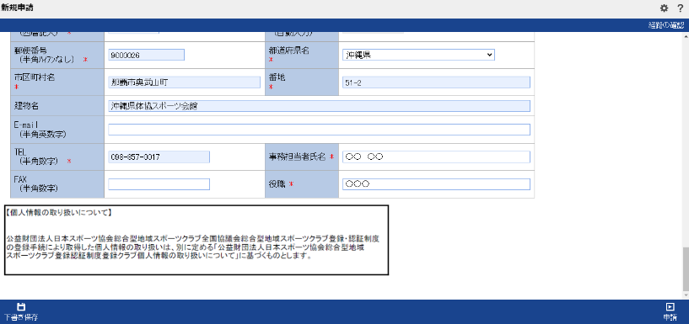

手順１-②「実行」を選択
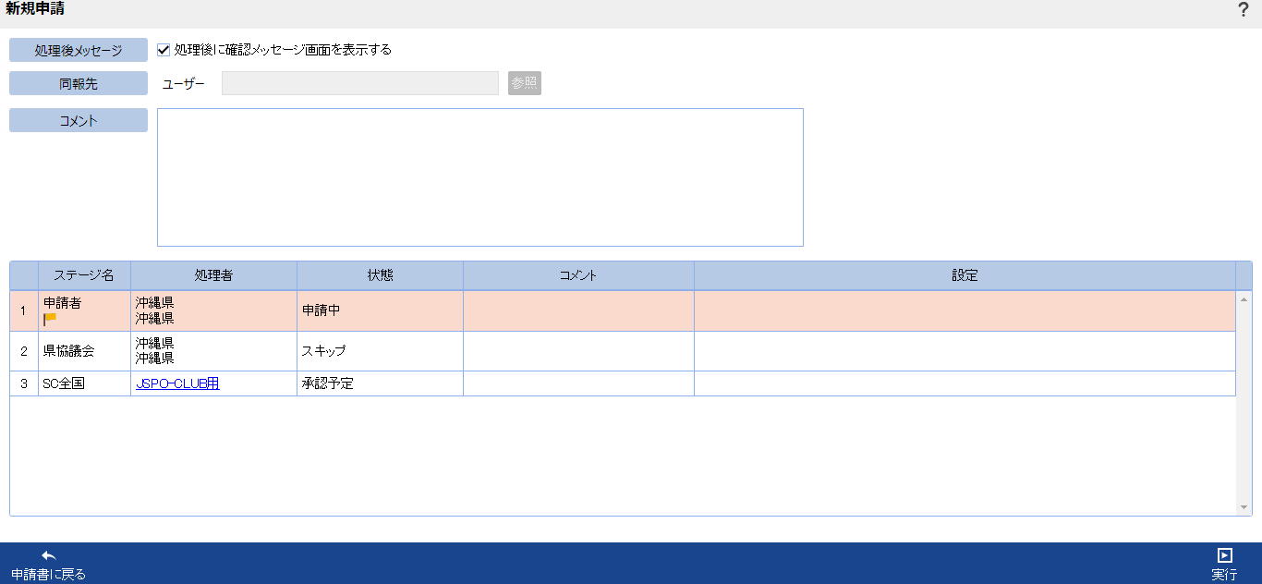

手順１-③「PDF出力」を選択し保存→市町村所管課へ提出（11/22〆切）
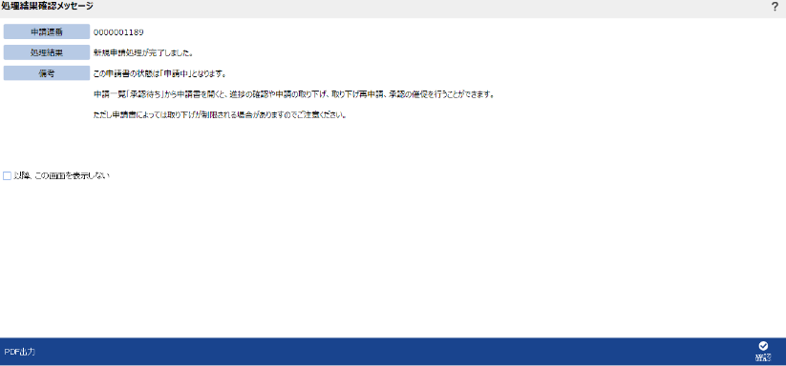

★２ 書類に不備があった場合の登録システム再申請
手順１-④ 申請/承認一覧→申請一覧→承認待ち→不備がある書類を選択
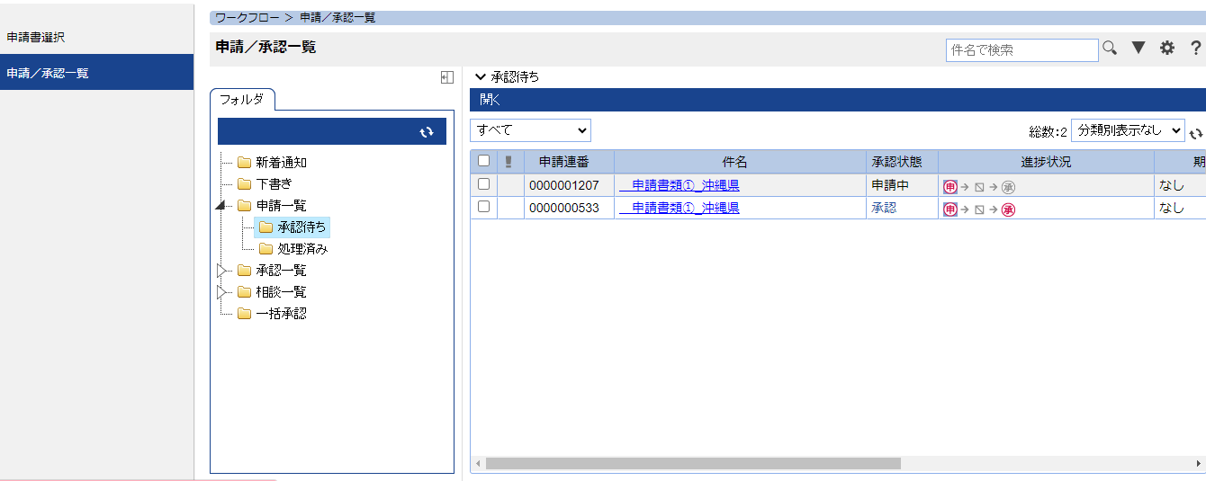

手順１-⑤ 「取り下げて再申請」を選択
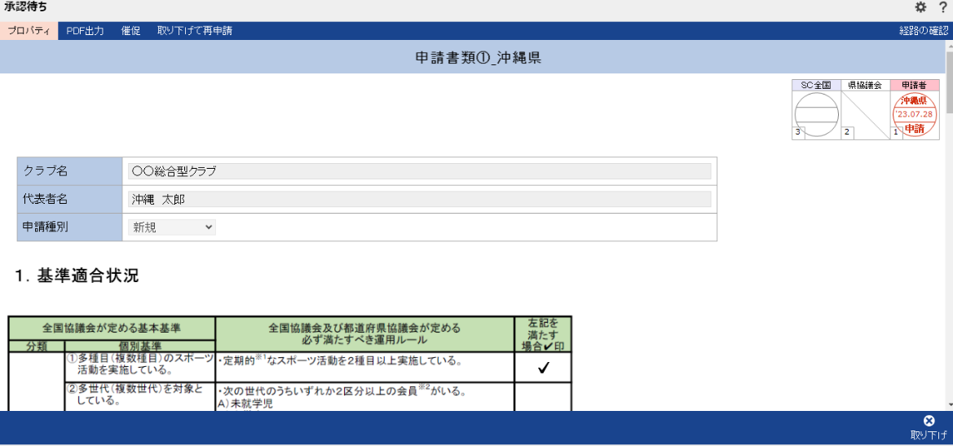

手順１-⑥ 不備がある箇所を修正し、「再申請」を選択
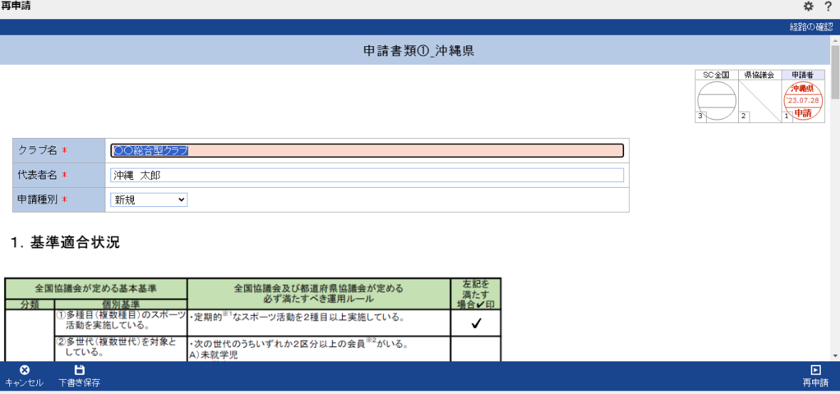

手順１-⑦ 「実行」を選択
